ГУАП

КАФЕДРА № 42

ОТЧЕТ   
ЗАЩИЩЕН С ОЦЕНКОЙ _____________________

ПРЕПОДАВАТЕЛЬ

|  |  |  |  |  |
| --- | --- | --- | --- | --- |
| канд. техн. наук, доцент |  |  |  | О.И. Красильникова |
| должность, уч. степень, звание |  | подпись, дата |  | инициалы, фамилия |

|  |
| --- |
| ОТЧЕТ О ЛАБОРАТОРНОЙ РАБОТЕ №6 |
| Ретушь фотографий в редакторе растровой графики. |
| по курсу: Основы информационных технологий в медиаиндустрии |
|  |

РАБОТУ ВЫПОЛНИЛ

|  |  |  |  |  |  |
| --- | --- | --- | --- | --- | --- |
| СТУДЕНТ ГР. № | 4329 |  |  |  | Д.С. Шаповалова |
|  |  |  | подпись, дата |  | инициалы, фамилия |

Санкт-Петербург 2025

Содержание

1. Цель работы: 3

2. Задание: 3

3. Созданные в соответствии с заданием изображения 4

Исходные данные: 4

Описание технологии устранения дефектов: 7

Результат: 10

4. Вывод: 11

# 1. Цель работы:

Ознакомление с приемами ретуши фотографий в редакторе растровой графики.

# 2. Задание:

1. Самостоятельно изучить основные приемы ретуширования фотографий в том растровом графическом редакторе, в котором имеется опыт работы, приобретённый в процессе выполнения лабораторных работ.

2. Выбрать фотографию, подлежащую ретушированию. Составить перечень дефектов, подлежащих устранению.

3. Выполнить все этапы ретуширования фотографии.

4. Подробно описать инструментарий, использованный с целью устранения каждого из перечисленных дефектов.

# 3. Созданные в соответствии с заданием изображения

## Исходные данные:

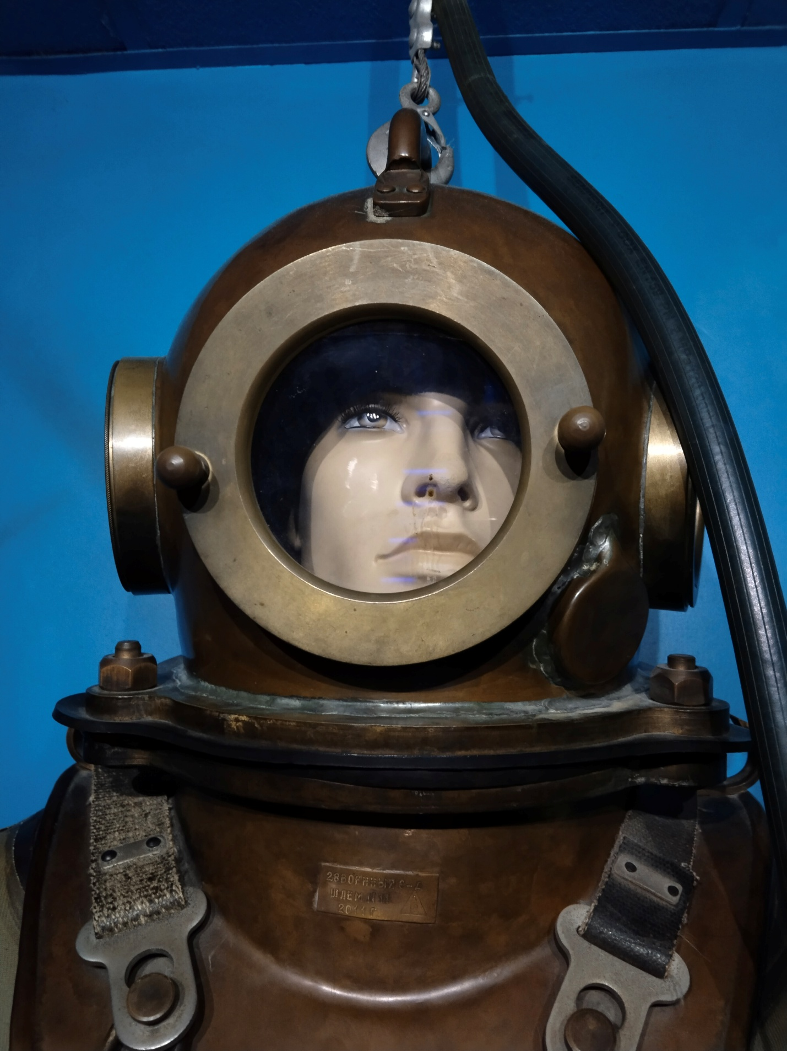

Рисунок 1.1 – Исходная фотография

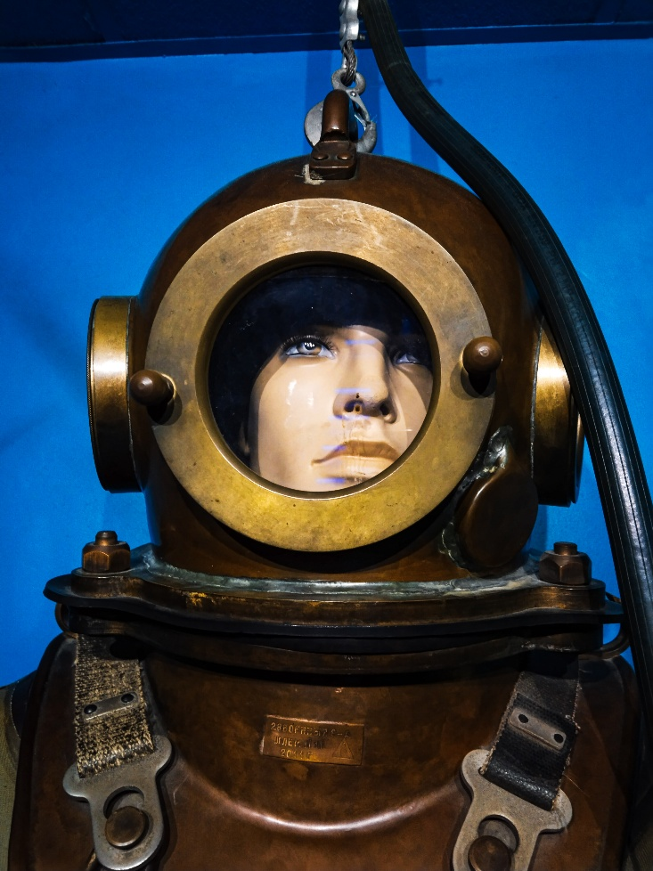

Рисунок 1.2 – Фотография с цветокоррекцией и ярко видными дефектами

Список дефектов:

1. Фотография как бледная поганка – ей требуется цветокоррекция (результат на рисунке 1.2)
2. У шлема скафандра на стекле «окошка» грязь, портящая лицо молодого человека. (основная цель ретуши)
3. В том же окошке отражается портящие цвет лица голубые блики.
4. У ремня справа некрасиво торчат нитки.
5. Цвет скафандра некрасиво неравномерный
6. Тень слева непонятно от чего
7. Сверху шлема скафандра, вокруг крепления для круга следы загрязнения
8. Небольшие точки грязи на рамке «окошка»

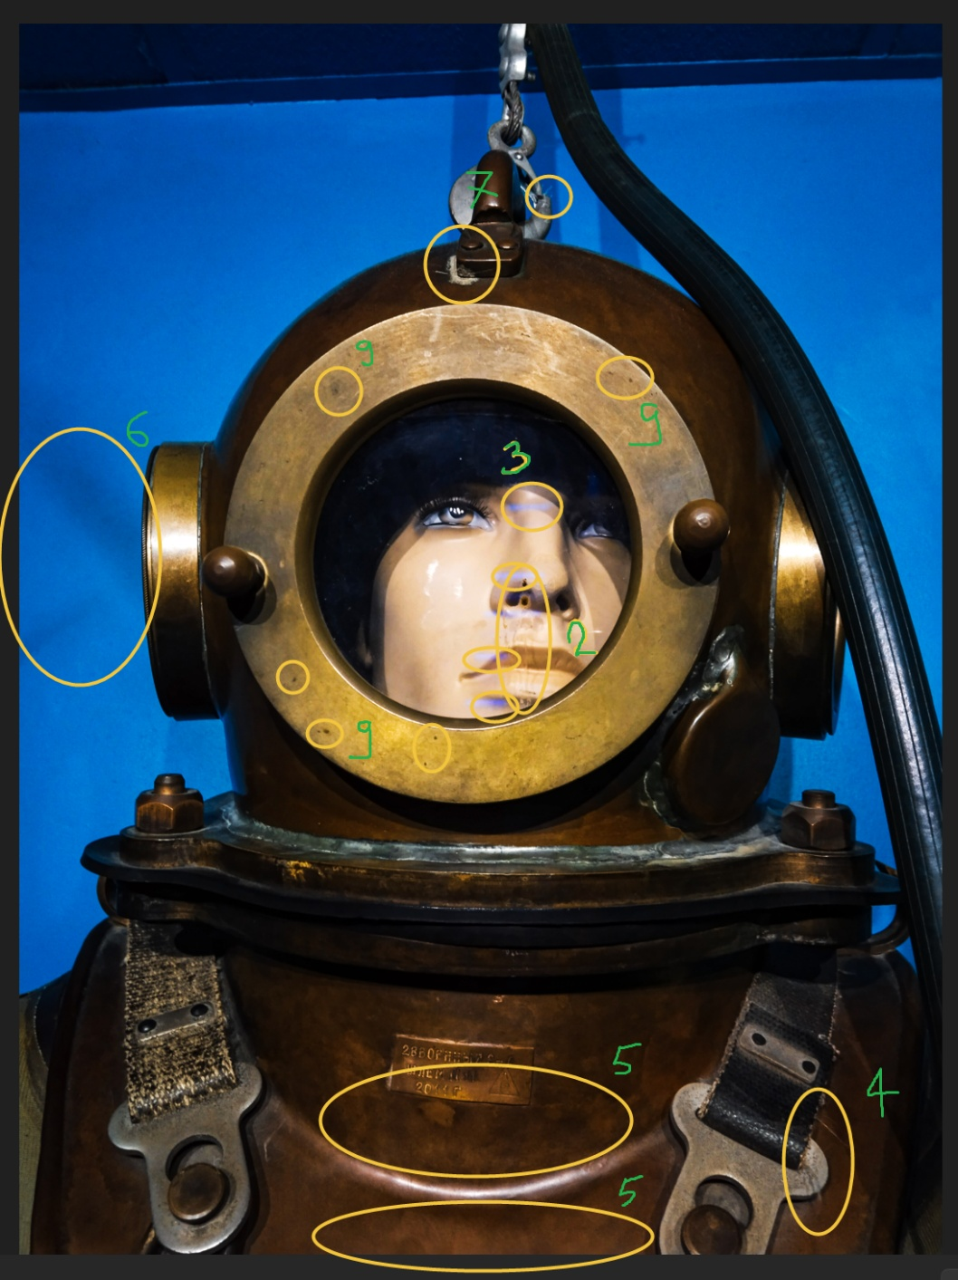

Рисунок 1.3 – Выделены дефекты

## Описание технологии устранения дефектов:

Для устранения дефекта №1 использовался фильтр Camera Raw, позволяющий настроить баланс белого, контраст, красочность, насыщенность, скорректировать оттенок отдельного цвета, яркость как картинки целиком, так и отдельных частей изображения(светлые/тёмные области, тени), и т.д.

Для устранения дефектов используется популярная техника – Частотное разложение. Она состоит в том, чтобы разделить изображение на две частоты – высокой (текстура фотографии) и низкой (цвето-теневой рисунок фотографии). В конце мы будем объединять их посредством установки режима наложения «Линейный свет» для слоя с текстурой. А также использовать кривые с пологим углом наклона для смягчения резкости (для удобства ретуши можно увеличить резкость обратными настройками). Кривые применяем только на слой с текстурой, с помощью «обтравочной маски». (клик ЛКМ между слоёв с зажатым “Alt”)

а) 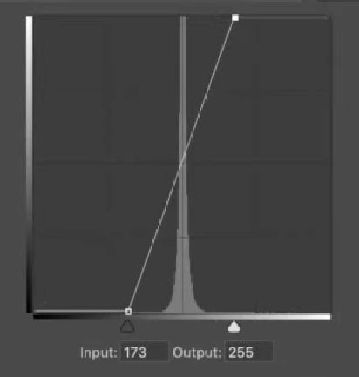 б) 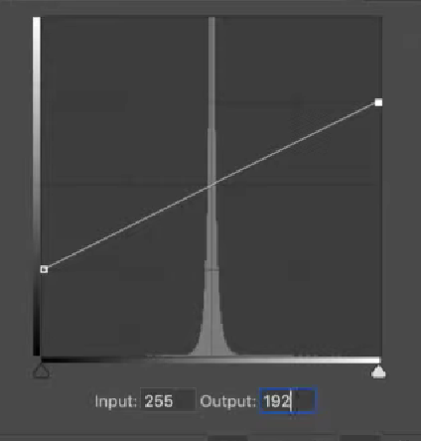

Рисунок 2.1 – Увеличивающие (а) и уменьшающие (б) резкость настройки кривой

Высокие частоты получаем с помощью фильтра Другие>«Краевой контраст» (Other>High Pass) с радиусом, при котором мы будем отчётливо видеть текстуру, но не цвета. В нашем случае это 7,6. Низкие частоты получаем с помощью фильтра Размытие>«Размытие по Гауссу» (Blur>Gaussian Blur) с таким же радиусом 7,6.

На слое с высокими частотами убираем волнующие нас неровности с помощью инструмента «Штамп» с жёсткими настройками (все параметры на 100%) и взятием с активного слоя (и ниже). Периодически применялся инструмент

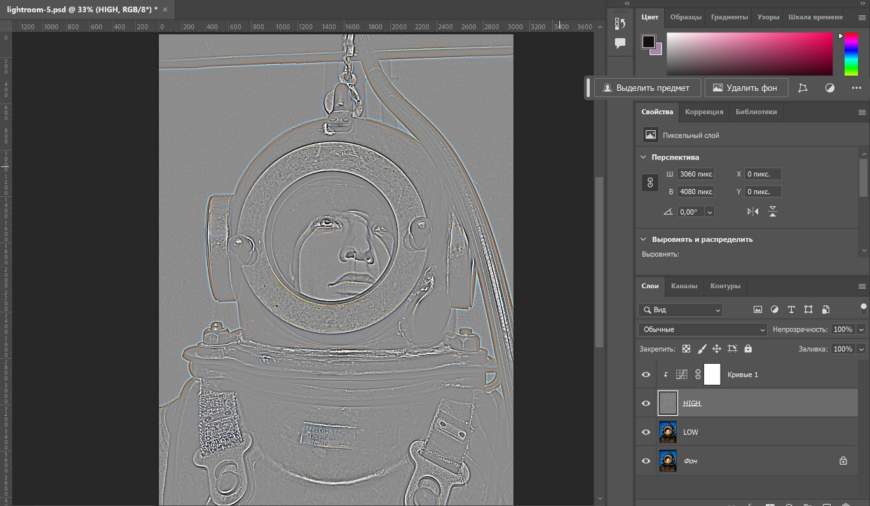

Рисунок 2.2 – Слой с высокими частотами

На слое с низкими частотами мы будем корректировать цветовые пятна с помощью инструмента «Микс-кисть» с параметрами «Мягкая кисть»; Влажность, Заполнение, Смешивание, Нажим – на 10%, а Сглаживание обводки на 20%. Каждый раз мы будем выбирать нужный нам цвет и мягко закрашивать ненужный. Коррекция происходит мягко, так как кисть смешивает требуемый цвет с цветом в наличии. Необходимо учитывать как свет падает на объект.

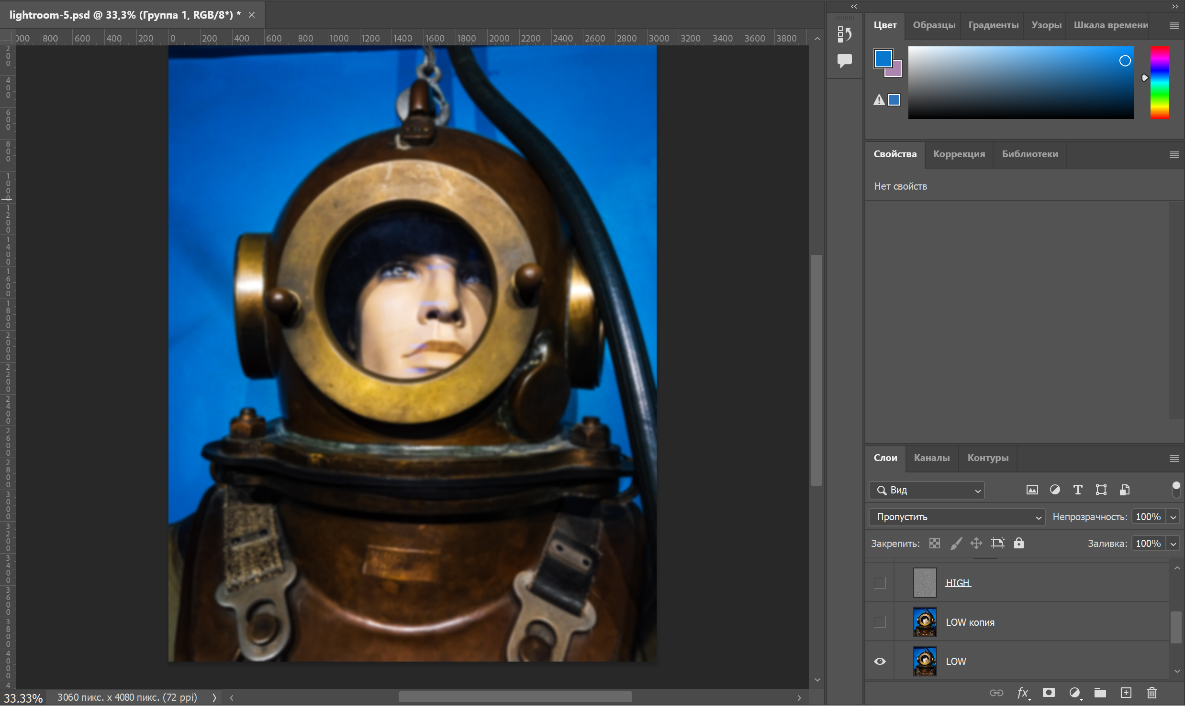

Рисунок 2.3 – Слой с низкими частотами

Дефекты №2,3,4,7,9 – использована вышеописанная техника, исправлялся слой как с низкими частотами, так и с высокими, соответственно с помощью инструментов штамп и микс-кисть.

Для дефекта №2 – кроме штампа также использовалась точечная восстанавливающая кисть, принцип действия схож со штампом, но сам определяет источник для «закраски».

Дефект №5 – На слое со светотенью цвета были смешаны в равномерный окрас микс-кистью.

Дефект №6 – На слое с низкими частотами был использован инструмент заплатка, который позволяет переносить на нужное место сразу большую часть изображения, в нашем случае цвета.

## Результат:

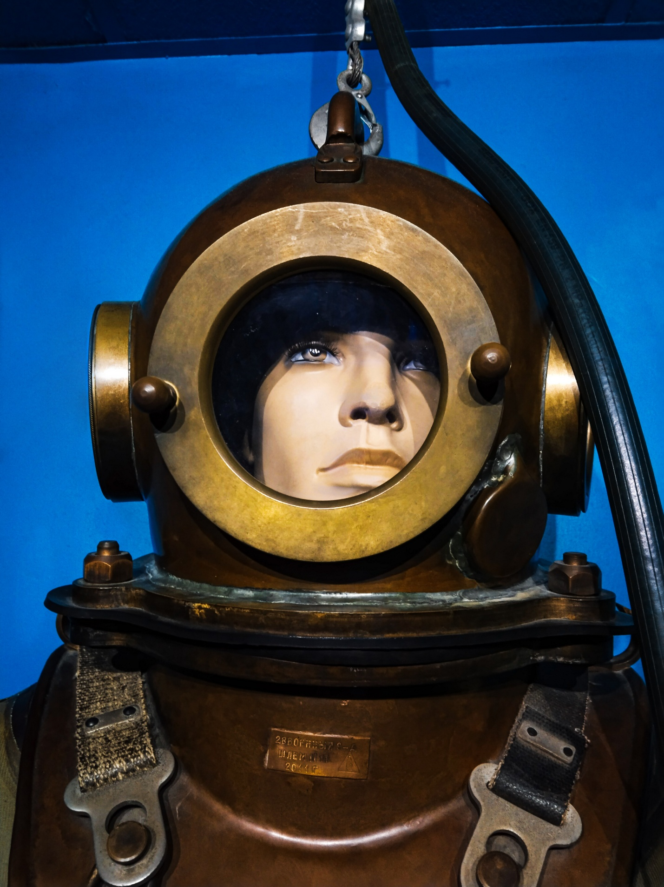

Рисунок 3 – Результат ретуши

# 4. Вывод:

В ходе выполнения работы мы ознакомились с приемами обработки изображений, направленными на их коррекцию либо достижение спецэффектов.

Задание позволило научиться исправлять дефекты изображения, с помощью техники частотного разложения; инструментов штамп, микс-кисть, точечное восстановление, заплатка, точечная восстановляющая кисть.

Итогом работы стало отретушированное изображение.